CIOP-PIB: Aplikacja pomoże dobrać półmaskę
Noszenie półmasek ochronnych w pracy jest dla wielu osób koniecznością, bowiem chroni przed szkodliwymi dla zdrowia wirusami, bakteriami, czy grzybami zawieszonymi w powietrzu. W związku z tym bardzo ważne jest właściwe dobranie rodzaju i klasy sprzętu ochrony układu oddechowego oraz ustalenie czasu skutecznej ochrony, po którym sprzęt ten należy wymienić.
W efekcie współpracy badaczek z Centralnego Instytutu Ochrony Pracy – Państwowego Instytutu Badawczego oraz Politechniki Łódzkiej powstała aplikacja Time4Mask, przeznaczona dla osób pracujących w narażeniu na szkodliwe czynniki biologiczne, np. przy hodowli bydła, w oczyszczalniach ścieków i w sortowaniach odpadów.
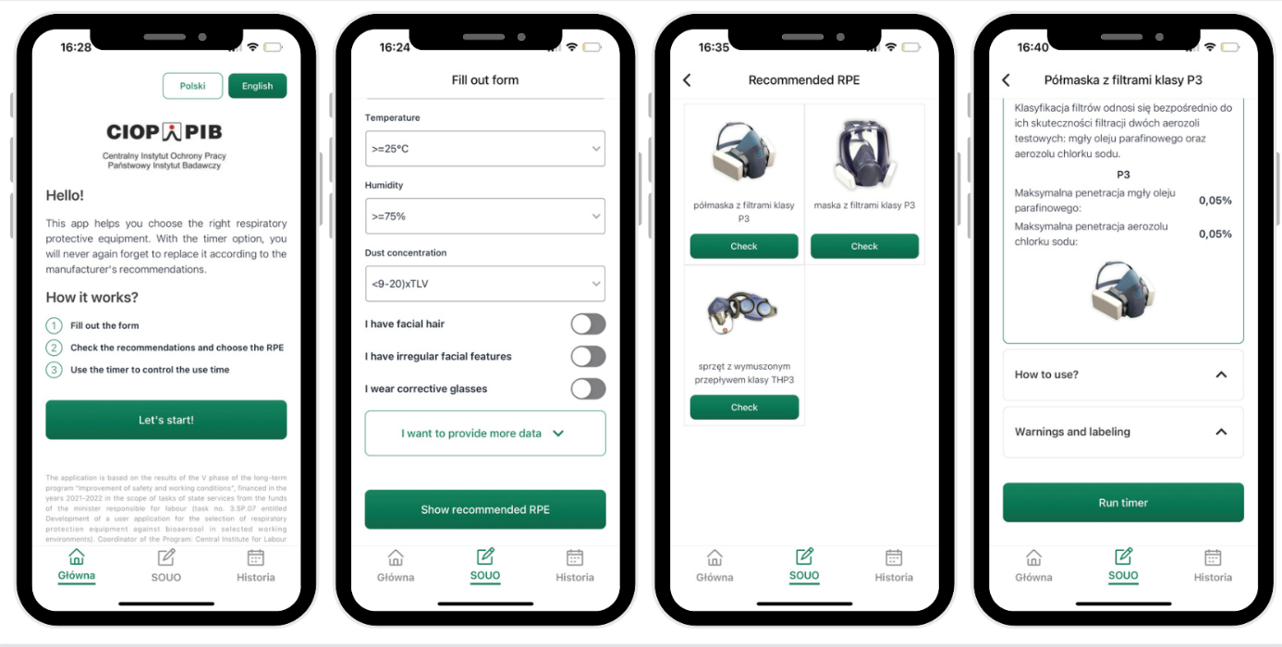

Zdaniem dr Małgorzaty Okrasy z Zakładu Ochron Osobistych Centralnego Instytutu Ochrony Pracy – Państwowego Instytutu Badawczego właściwy dobór sprzętu ochrony układu oddechowego przed bioaerozolem stanowi znaczący problem dla pracodawców i dlatego istnieje duże zapotrzebowanie na proste narzędzia wspomagające ten proces.
Jak podkreśla dr hab. inż. Justyna Szulc z Katedry Biotechnologii Środowiskowej Politechniki Łódzkiej aplikacja powstała po przeprowadzeniu licznych badań środowiskowych, w których brano pod uwagę wiele różnych parametrów, jak np.: temperatura, wilgotność, prędkość przepływu powietrza, stężenie i cytotoksyczność pyłu, liczba i bioróżnorodność mikroorganizmów w powietrzu, a także rodzaj i stężenie metabolitów.
W opracowanej aplikacji zastosowano opracowany przez autorki zbiór algorytmów pozwalających dobrać odpowiedni wariant sprzętu ochrony układu oddechowego i czas jego bezpiecznego stosowania w danych warunkach pracy.
Na koniec 2022 r. Aplikacja Time4Mask zdobyła nagrodę I stopnia w kategorii prace naukowo-badawcze w 48. edycji Ogólnopolskiego Konkursu Poprawy Warunków Pracy, zorganizowanej przez Ministerstwo Rodziny i Polityki Społecznej.

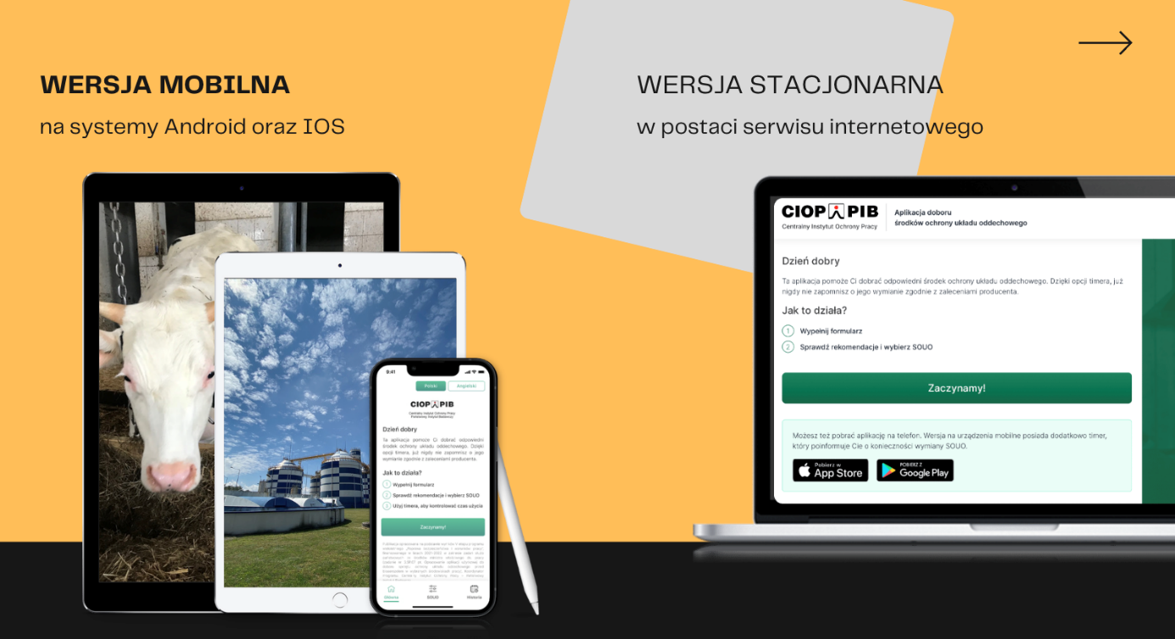
Aplikacja jest dostępna bezpłatnie w wersji na komputer (https://t4m.ciop.pl/) oraz mobilnej (w sklepach App Store oraz Google Play).

Aplikacja powstała w ramach V etapu programu wieloletniego „Poprawa bezpieczeństwa i warunków pracy”, finansowanego w zakresie zadań służb państwowych ze środków Ministerstwa Rodziny i Polityki Społecznej. Koordynator programu: Centralny Instytut Ochrony Pracy – Państwowy Instytut Badawczy.

Kontakt dla mediów w sprawie aplikacji Time4Mask:
dr Małgorzata Okrasa
Centralny Instytut Ochrony Pracy - Państwowy Instytut Badawczy
Pracownia Sprzętu Ochrony Układu Oddechowego, Zakład Ochron Osobistych
e-mail: maokr@ciop.pl, tel. 42 648 02 23

